Requerimento Nº 138/2025Requerimento Nº 138/2025

ASSUNTO: Requeiro ao Exmo. Sr. Prefeito Municipal, Dr. Paulo de Oliveira e Silva, através da Secretaria Competente, informações sobre ações em relação às pessoas em situação de rua que se instalam em frente aos comércios locai e órgãos públicos.
REQUERIMENTO Nº DE 2025

SENHOR PRESIDENTE,
SENHORES VEREADORES,

Considerando, que muitas vezes, já é difícil manter um comércio aberto e todas as suas responsabilidades com limpeza, cuidados, dentre outros.
Considerando que esta Vereadora, em comunicação com a Secretaria de Assistência Social está criando Projetos de Lei voltados para questão das pessoas em situação de rua.
Considerando que esta Vereadora vem tentando somar trazendo, inclusive, a iniciativa privada para parceria devido ao aumento desse público.
Sirvo-me do presente, rendendo prévias homenagens, nos termos dos §§ 1º e 2º do artigo 243 da Resolução 276/2010 (Regimento Interno), para REQUERER ao Excelentíssimo Senhor Prefeito, através das secretarias e departamentos competentes, informações sobre:
- Quais as abordagens vêm sendo realizadas com as pessoas em situação de rua.
- Quais medidas estão sendo tomadas para que essas pessoas não se instalem em frente aos comércios locais de nossa cidade, pois não são locais de moradia ou estadia para eles.
- E sobre a situação da Avenida Pedro Botesi, próximo ao semáforo com a Avenida 22 de Outubro, ali percebemos uma permanência constante e muitas reclamações de pessoas que têm seus comércios ou que trafegam ou transitam pelo local. Há um levantamento quanto ao número ou aumento dessas pessoas ali? Há abordagens de quem são e um acolhimento para encaminhamentos desses indivíduos?
- O que os comerciantes podem esperar como ação eficaz e emergencial e que atenda ambas as partes, tanto deles quanto das pessoas em situação de rua?
- Aproveito para reiterar informações sobre as pessoas em situação de rua que estão instaladas no NIAS, local em que os moradores da redondeza também pedem providências urgentes, além de ser impróprio viver ali em meio a um “lixão”.

SALA DAS SESSÕES “VEREADOR SANTO RÓTOLLI”, em 26 de março de 2025.

Vereadora Daniella Gonçalves de Amoedo Campos
2ª Vice Presidente da Câmara Municipal de Mogi Mirim


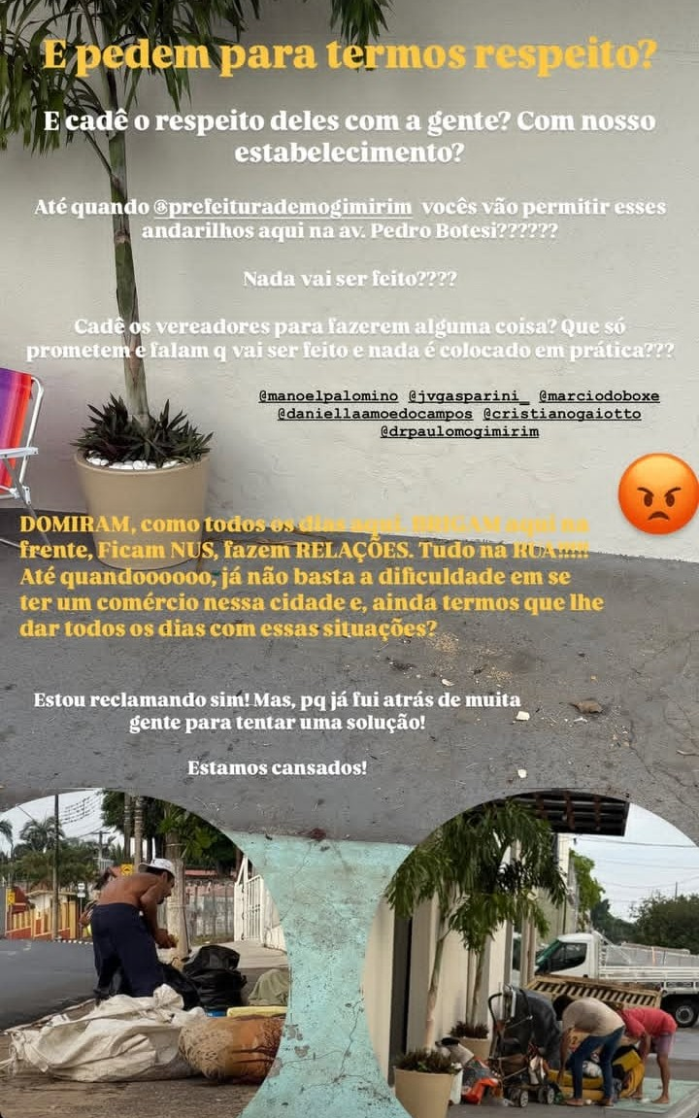
Foto enviada a esta Vereadora por uma empresária com estabelecimento na Avenida Pedro Botesi, próximo ao semáforo com a Av. 22 de Outubro.

